Константы, формулы и функции
Время прохождения: 30 минут
В этом уроке вы:
- поймёте, что в основе всех таблиц всего два элемента — константы и формулы;
- познакомитесь с горячими клавишами для быстрой навигации;
- научитесь применять формулы сразу ко всему столбцу.



Поздравляем, вы с подругами открыли парикмахерскую для кудрявых! Первое время вы решили всё делать сами: у вас нет ни бухгалтера, ни аналитика, ни маркетолога.

Поэтому вы попросили знакомых из парикмахерской для прямоволосых рассказать, как они ведут учёт и на основе каких данных принимают бизнес-решения. В ответ вам прилетела электронная таблица.

Смотреть таблицу

🛠 Подготовка: откройте таблицу
Создайте свою копию таблицы с доходами салона (или файл “Модуль 1. Урок 2.xlsx”). В этой копии вы будете делать задания этого урока. Пока нужно просто заглянуть в неё.

За какой период представлены данные в таблице?
- апрель и май 2020
- май и июнь 2020
- июнь и июль 2020

Верный ответ 2: В таблице данные о доходах за весь май и весь июнь 2020 года.

Вы заглянули в таблицу, в которой более 1000 строк. Функционально нет большой разницы, состоит таблица из ста строк или из десяти тысяч. Но психологически большие таблицы могут пугать. Мы специально взяли довольно большую таблицу, чтобы вы сразу учились на большом количестве данных и не терялись, если таблица не помещается на экран.

Как устроены Таблицы
Любая таблица — это множество ячеек.
Внутри каждой ячейки может содержаться только две вещи — константа или формула.
Константа — это любое постоянное значение, например, число 1089 или слово «Доход». Единственный способ изменить константу — это зайти внутрь ячейки и переписать её содержание. Например, заменить число 1089 на 1098.
Формула — вычисление с константами. Тут важно, что формула, в отличие от константы, динамическая. То есть значение в такой ячейке автоматически поменяется, если поменять значения констант, с которыми она работает.
Посмотрите: мы меняем константы, и меняется результат вычисления формулы.

Файл “constant-formula-1_new.mp4”

Ещё результат работы формулы может поменяться, если в таблице появляются новые данные.

Файл “constant-formula-2_gif.mp4”

Понятно

При первом взгляде на таблицу обычно непонятно, где константы, а где формулы — в большинстве ячеек просто цифры. Дело в том, что таблицы предпочитают вас не утруждать и вместо формул показывают результат вычисления формул.

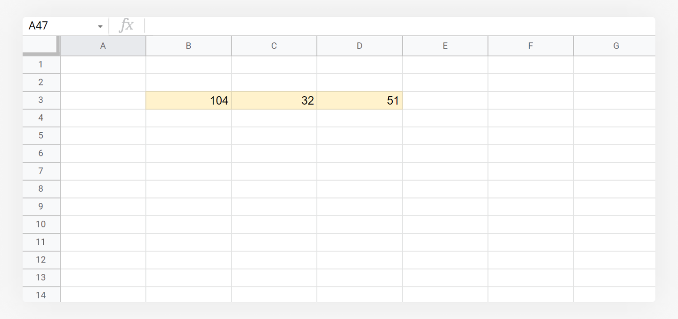
Три заполненные ячейки выглядят одинаково. Но в двух из них содержатся константы, а в одной — формула

Чтобы отличить формулу от константы, в Таблицах есть специальный инструмент — строка формул.

Файл “constant-formula-3_gif.mp4”

Когда мы кликаем на ячейку, в строке формул отображается истинное содержание ячейки. Если там константа, в строке формул будет то же значение, что в ячейке, а если формула — мы её увидим.

Теперь давайте попробуем разобраться, сколько в таблице констант, а сколько формул.

Мы разберём на примере похожей таблицы, а потом вы попробуете сделать то же самое в таблице, которую скопировали себе в этом уроке.

Итак, увидеть, где константы, а где формулы можно двумя способами.

1) Поочередно пролистывать все ячейки и смотреть на строку формул.

Файл “constant-formula-4_gif”

2) Использовать горячие клавиши, которые показывают формулы прямо в ячейках
Файл “ constant-formula-5_gif.mp4”

Сочетание клавиш CTRL+~ показывает все формулы, содержащиеся в ячейках (убедитесь, что выбран английский язык). Чтобы скрыть формулы, нажмите CTRL+~ ещё раз.

💡 На компьютерах с Windows эта загогулина находится в левой верхней части клавиатуры, чаще всего на этой же кнопке находится буква Ё.

На компьютерах Mac загогулина находится над левым CTRL. И если вы привыкли менять CTRL на Cmd, то тут не надо! Для Мака эти горячие клавиши такие же: CTRL+~. Дальше мы будем писать горячие клавиши для Maка в скобках. Если скобок нет, значит, в этом случае горячие клавиши в разных системах совпадают.

Если CTRL+~ не работает

Иногда горячая клавиша не срабатывает. Это зависит от сложного сочетания факторов: версия операционной системы, раскладка клавиатуры, браузер, пользовательские настройки. Мы думали написать тут длинные инструкции, как это можно было бы исправить, но решили этого не делать. Потому что цель этого урока — показать, что может находиться в ячейках. И ничего страшного, если это не получается увидеть с помощью горячей клавиши. Просто используйте строку формул: в ней всегда видно, что находится в ячейке.

Используйте один из этих методов, строку формул или горячую клавишу, для решения задачи в таблице, которую вы скопировали себе в этом уроке:

Выберите нaзвания только тех столбцов, в ячейках которых содержатся формулы.

- Месяц
- Дата
- Стандартная цена
- Цена (с учётом категории)
- Скидка (%)
- Скидка (руб.)
- Сумма дохода

Верные ответы: 1, 4, 6, 7

Как устроены формулы
Все формулы начинаются со знака равно. Как только вы кликаете на пустую ячейку и ставите в ней знак =, табличный редактор начинает лениво поёживаться, потому что предчувствует, что сейчас ему придётся что-то считать.
Все формулы можно условно поделить на три больших типа: простые формулы, функции и сложносоставные формулы.
Простые формулы созданы с помощью привычных математических символов + - * /, а также открывающих и закрывающих скобок. Такого типа формулы содержатся в столбцах со скидкой (в рублях) и с суммой дохода.
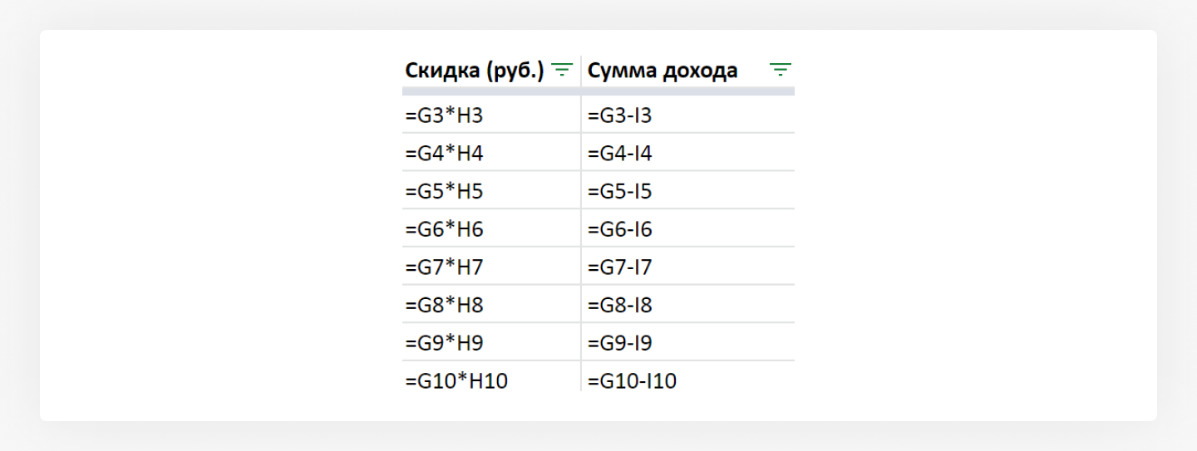
Функции — предустановленные программой формулы. Этот тип формул может выполнять более сложные операции. У каждой функции есть своё название, которое намекает на то, что умеет делать эта функция.
Чтобы функция заработала, нужно её правильно написать. Правила написания функции называются синтаксисом.
В нашей таблице в столбце «Месяц» как раз использована одна из таких функций.

Название MONTH (или в русской версии МЕСЯЦ) недвусмысленно намекает на то, что эта функция умеет отображать номер месяца. Чтобы она это сделала, достаточно написать в скобках адрес ячейки, в которой содержится дата.

Синтаксис функции MONTH: сначала написать =, потом MONTH, а в скобках указать ячейку с датой.

В Эксель и Гугл-таблицах больше 500 функций, и они на 95% совпадают. И синтаксис тоже совпадает. Но есть несколько уникальных функций, которые есть только в одной программе, а в другой нет. Например, в этом курсе будут функции UNIQUE, IMPORTRANGE и QUERY, которые есть только в Гугл-таблицах.

Для базового владения Таблицами достаточно освоить 10–20 самых популярных функций, они везде одинаковые. В основном мы на курсе будем изучать как раз такие функции, поэтому знания будут полезны для любого табличного редактора. Овладев ими, вам будет проще искать нужные вам функции и понимать их описание в справке.

Ясно

И последний тип формул совмещает в себе первые два:
Сложносоставные формулы — это пользовательские формулы, которые состоят как и из простых формул, так и из функций. В нашем случае такого типа формула содержится в столбце «Цена (с учётом категории)»:
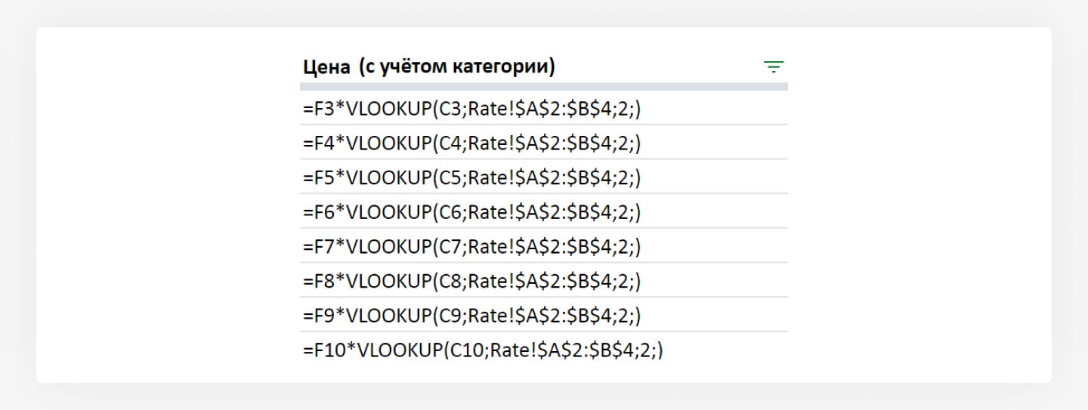
Выглядит страшно, но через несколько уроков вы сможете составить такую формулу самостоятельно. Пока важно понимать, что вы можете комбинировать простые формулы и предустановленные функции.

На каком языке писать функции?
В Google Таблицах можно писать функции и латиницей, и кириллицей. В курсе мы будем использовать английские названия функций, поскольку они короче и их быстрее набирать. При первом знакомстве с функцией мы также будем писать её на русском языке.

Как включить поддержку функций на английском языке в Google Таблицах

- Нажать Файл → Настройки;
- Нажать на галочку в пункте «Всегда использовать названия функций на английском языке».
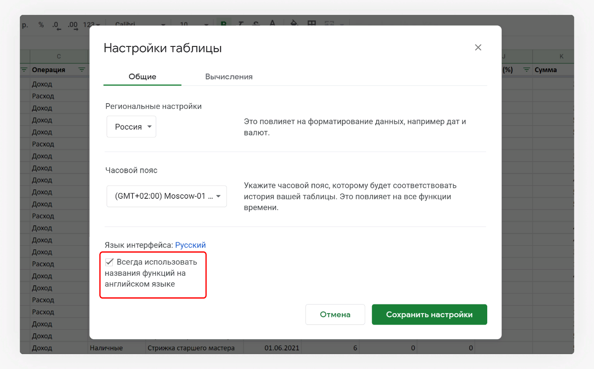

Это понятно

Быстрая навигация по таблице
В таблице, с которой вы работаете, есть недостаток — формулы применены не ко всем строкам, поэтому не все нужные значения посчитаны. Теперь вы знаете, в каких столбцах использованы формулы, и можете пролистать таблицу вниз и посмотреть, на какой строке подсчёты останавливаются.
Но таблица объёмная и листать придётся долго. Поэтому расскажем более изящный способ.

Как листать с помощью горячих клавиш
- Поставьте курсор на любую ячейку столбца E.
- Нажмите Ctrl+↓ ( Cmd+↓). Вы попадёте на последнюю заполненную ячейку в этом столбце.
- Ещё раз нажмите Ctrl+↓ ( Cmd+↓). Вы попадёте на последнюю пустую ячейку в таблице (в примере это строка 1000, а в нашей таблице — 1500).
Файл “constant-formula-6_gif.mp4”

Аналогично работает обратная операция — подняться вверх до ближайшей непустой ячейки — Ctrl+↑ (Cmd+↑). А с помощью стрелок, без дополнительных клавиш, можно перемещаться по ячейкам вниз-вверх и влево-вправо.

Ясно
Чтобы узнать адрес ячейки, в которой вы оказались, посмотрите на левую часть строки формул.
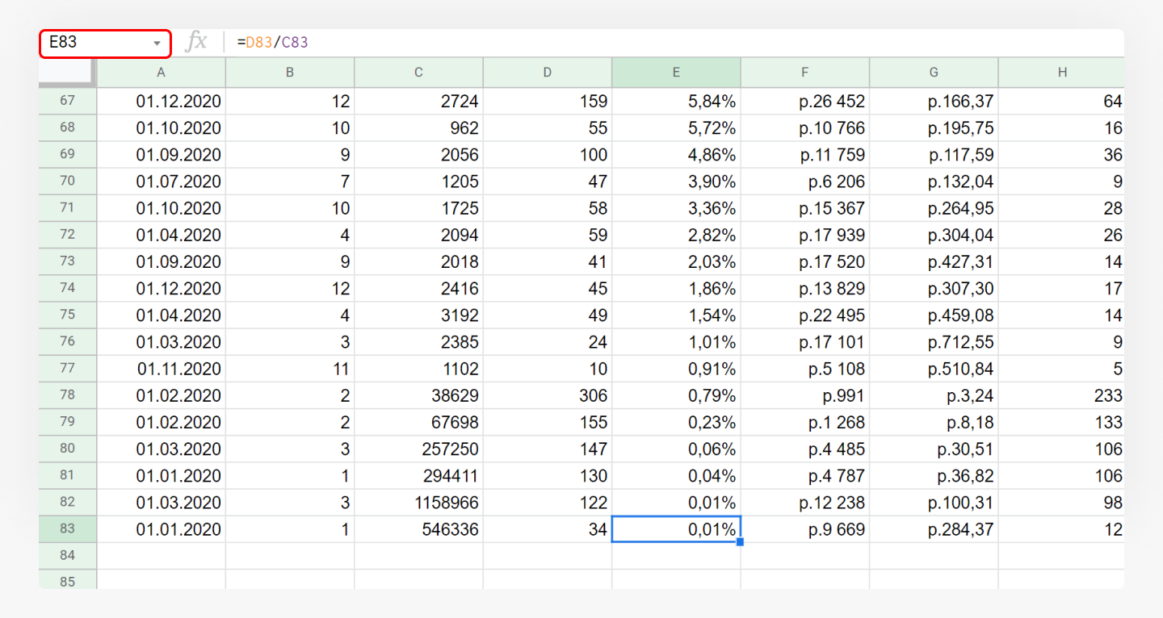
Используя горячие клавиши, подберите соответствие.

На каких строках заканчиваются вычисления в этих столбцах?

- Месяц
- Цена (с учетом категории)
- Скидка (руб.)
- Сумма дохода
- 417
- 278
- 10
- 883

Верный ответ: 1-5, 2-8, 3-6, 4-7

Надеемся, это задание помогло вам запомнить горячие клавиши для перемещения по таблице.

Применяем формулы ко всему столбцу
Теперь вы знаете, в каких столбцах использованы формулы и на каких строках останавливаются вычисления. Осталось применить эти формулы к строкам, которые пока пустуют.
Есть «ручной способ»: поставить курсор на последнюю заполненную формулой ячейку и протянуть её за уголок, который появится в правом нижнем углу
Файл “constant-formula-7_gif.mp4”

У этого способа есть недостаток: «протягивать» формулы может быть долго и неудобно, особенно в больших таблицах.

Можно сделать это быстрее и проще. Например, вот так:

Файл “constant-formula-8_video.mp4”

Разобрать пошагово

Разберём подробнее на примере столбца D, «Месяц».

Подготовка. Чтобы заполнить формулами недостающие ячейки, нужно, чтобы ваш курсор оказался на последней ячейке, которая должна быть заполнена. В нашем случае это D1465.
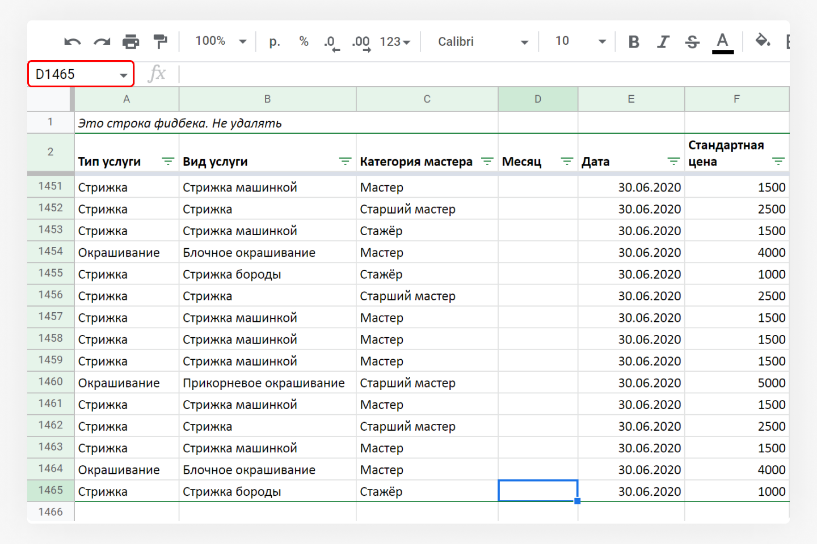
- Вот сюда нужно попасть

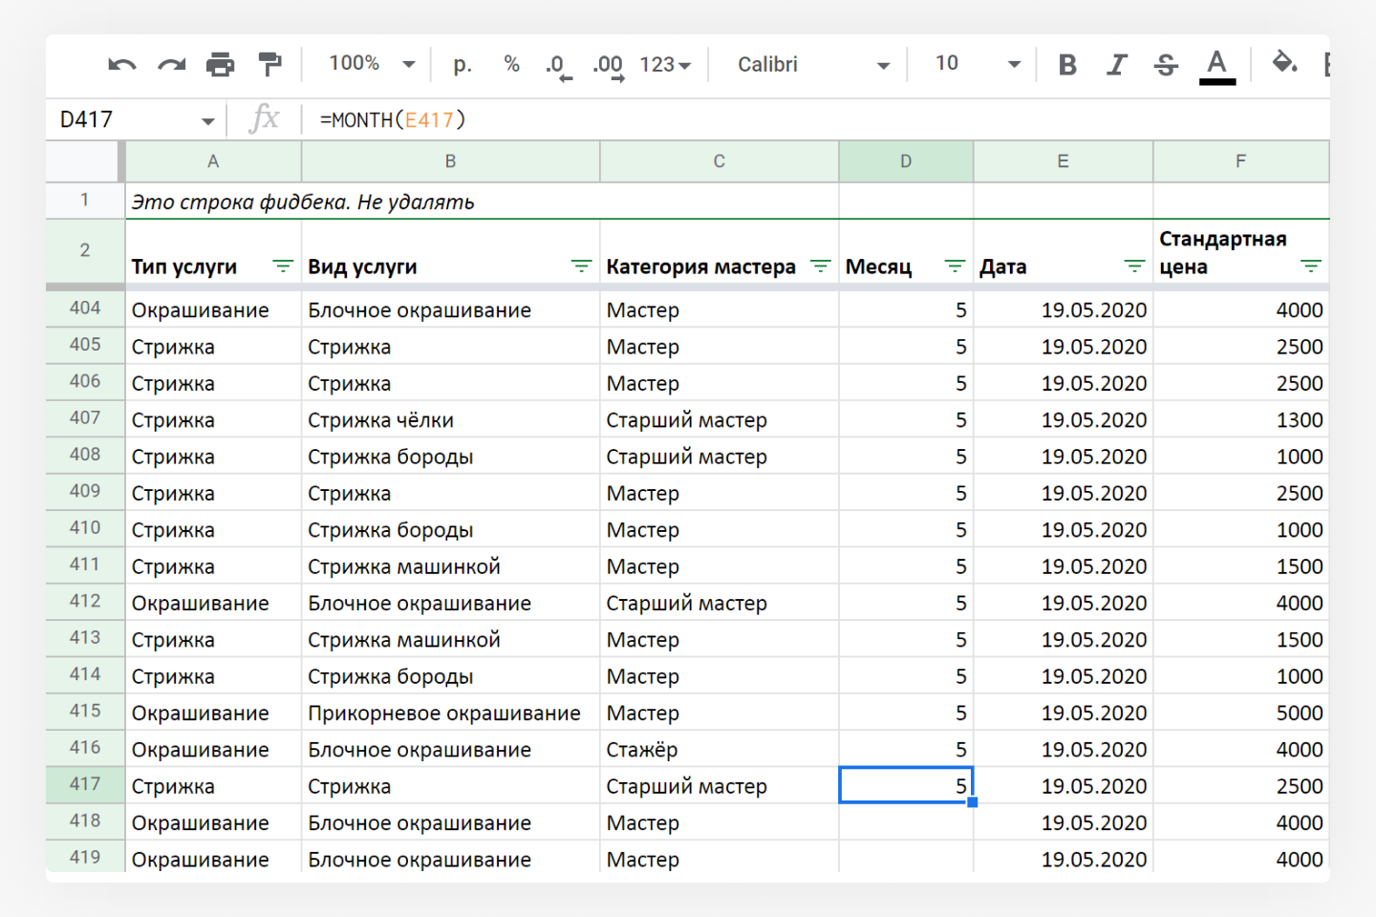
- Попробуем известным нам способом. Кликните на любую ячейку в столбце D и нажмите Ctrl+↓, и вы переместитесь на последнюю заполненную ячейку D417
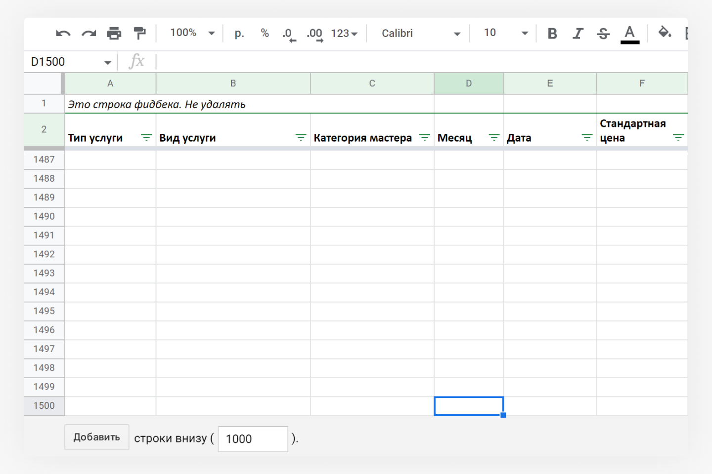
- А нажмёте Ctrl+↓ ещё раз — на последнюю пустую ячейку в таблице, это D1500. Это не та ячейка, которую мы ищем

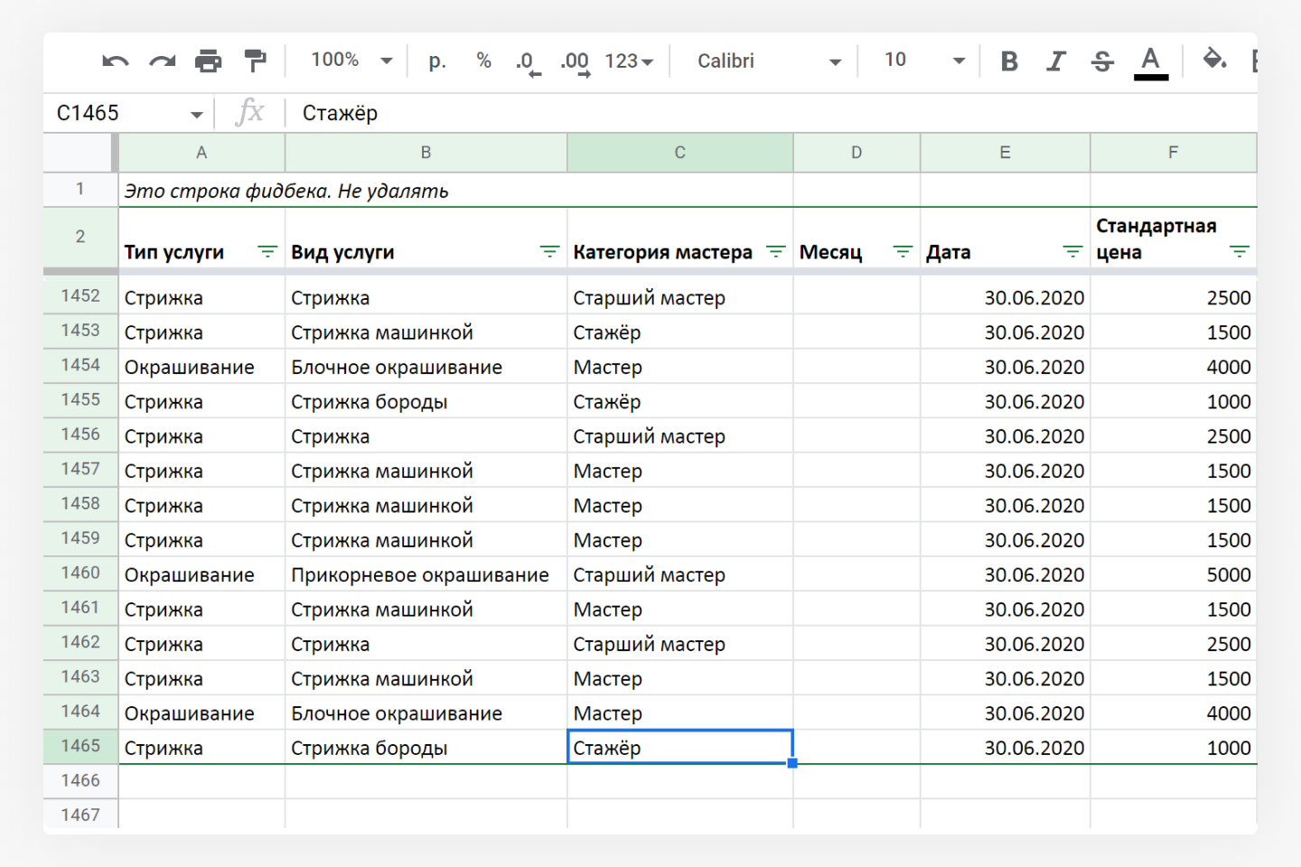
4. Используем другой столбец, где заполнены все строки, например C. Кликните на любую ячейку в столбце С и потом Ctrl+↓. Тогда вы окажетесь в ячейке C1465 и из неё стрелкой вбок быстро перейдёте на необходимую нам ячейку D1465

Теперь применяем формулу ко всему столбцу
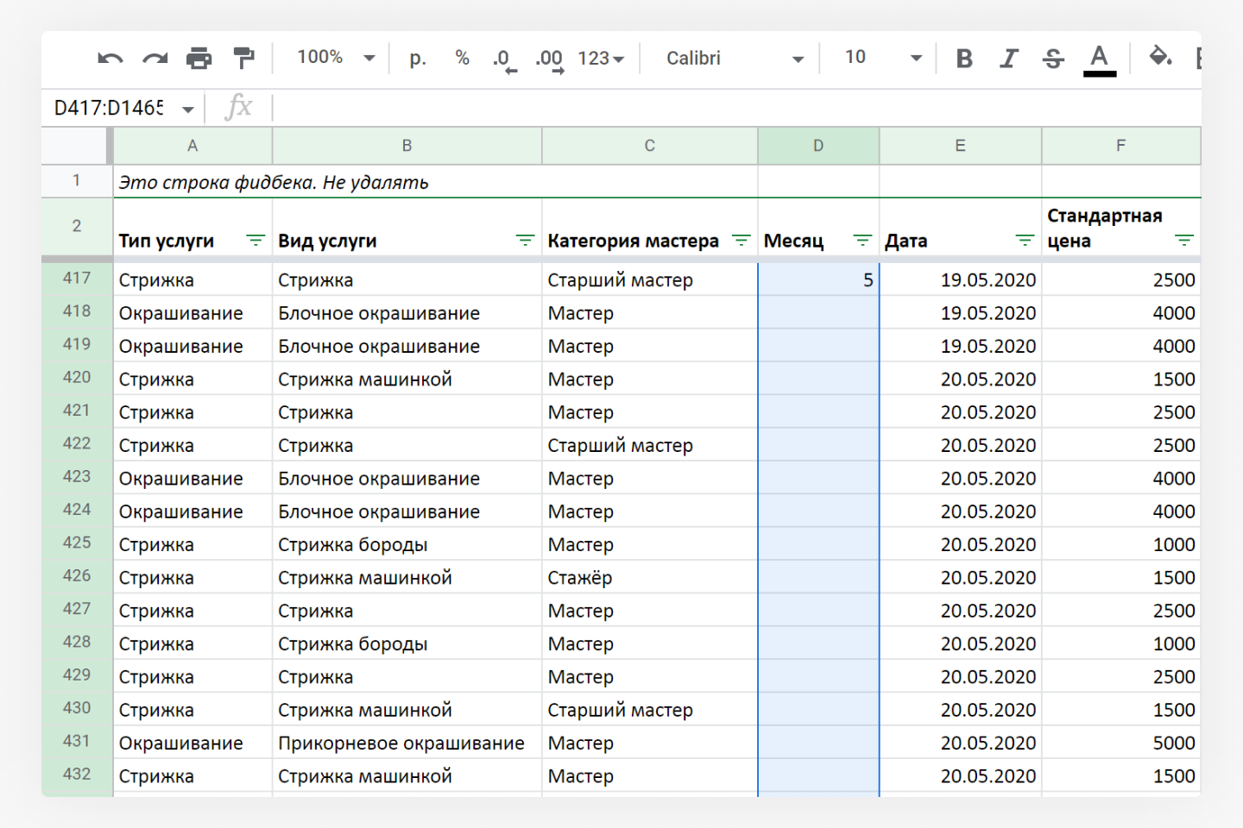
1. Выделите все пустые ячейки столбца D, которые должны быть заполнены, плюс ещё одну ячейку этого столбца с нужной формулой. Для этого нажмите Ctrl+Shift+↑(Cmd+Shift+↑)

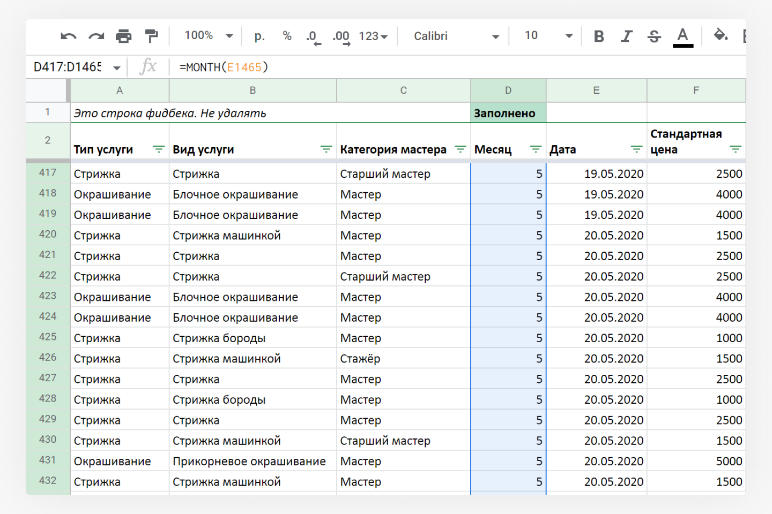
- Примените формулу на весь выделенный диапазон. Для этого нажмите горячую клавишу Ctrl+D(Cmd+D). Она применит формулу, находящуюся в ячейке D417, начиная с ячейки D418 и заканчивая D1465

Посмотреть на видео

Файл “constant-formula-9_video.mp4”

🛠 Задание: заполните недостающие формулы

С помощью горячих клавиш примените формулы в столбцах «Месяц», «Цена (с учётом категории)», «Скидка (руб.)» и «Сумма дохода» до конца таблицы.

Напоминаем: Ctrl+↓, Ctrl+Shift+↑ и Ctrl+D.
На Mac: Cmd+↓, Cmd+Shift+↑ и Cmd+D.

Решебник
Решебник или файл “Решебник. Урок 1. Задание 1.xlsx”

Понятно

Для первого урока достаточно — поздравляем вас с успешным началом курса! Давайте закрепим то, что вы сегодня узнали.

💡 Итоги урока
- Внутри ячеек содержатся либо константы, либо формулы.
- Есть два способа увидеть, что находится в ячейке.
Первый: выделить ячейку и посмотреть в строку формул.
Второй: нажать Ctrl+~ и увидеть все формулы, которые содержатся на листе.
- Функции — это предустановленные формулы. Чтобы ими пользоваться, нужно знать их названия и синтаксис — правила построения.
- Для быстрой навигации по таблице можно использовать горячие клавиши:
Ctrl+↓ (Cmd+↓) — переместиться на последнюю заполненную ячейку в столбце, а если нажать ещё раз — в самый низ таблицы.
Ctrl+↑ (Cmd+↑) — переместиться вверх до ближайшей заполненной ячейки, а потом — на самый верх таблицы.
Если дополнительно зажать Shift, вы не просто переместитесь, но и выделите всю область, которую «проскочили».
- Применить формулы ко всему столбцу:
Ctrl+Shift+↑ (Cmd+Shift+↑) — выделить область, которую нужно заполнить формулами и последнюю ячейку с формулой;
Ctrl+D (Cmd+D) — заполнить область формулами по выделенному образцу.

